DERS PLANI
(12. Hafta: 3-7 Aralık 2018)
DERS: | Fen Bilimleri | SINIF: | 6
ÖĞRENME ALANI: | Fiziksel Olaylar
ÜNİTE: | 2. Ünite: Kuvvet Ve Hareket
KONU: | Bileşke Kuvvet
KAZANIMLAR | F.6.3.1.2. Bir cisme etki eden birden fazla kuvveti deneyerek gözlemler.  Aynı doğrultudaki kuvvetlerin bileşkesi üzerinde durulur. Doğrultuları farklı kuvvetlerin bileşkesine girilmez.  F.6.3.1.3. Dengelenmiş ve dengelenmemiş kuvvetleri, cisimlerin hareket durumlarını gözlemleyerek karşılaştırır.
ARAÇ-GEREÇ: | Ders Kitabı, EBA
SÜRE: | 4 ders saati
İŞLENİŞ : (5E Modeli)
Merak uyandırmak ve ön bilgileri ortaya çıkarmak için ders kitabı 88. Sayfadaki nelerin öğrenileceğiyle ilgili bölüm okutulur.
Giriş (Engage) (Motivasyon – Dikkat Çekme – Ön bilgileri harekete geçirme)
Anahtar Kavramlar: Kuvvetin özellikleri (yön, doğrultu, büyüklük), bileşke kuvvet (net kuvvet), aynı doğrultulu ve aynı yönlü kuvvetlerde bileşke kuvvet, aynı doğrultulu ve zıt yönlü kuvvetlerde bileşke kuvvet, dengelenmiş ve dengelenmemiş kuvvetler
Öğrencilerden anahtar kavramları okumaları ve bu kavramlarla ilgili tahminde bulunmaları istenir. Öğrencilere konu sonunda bu kavramlara tekrar dönüleceği hatırlatılır.
- Konuya Giriş
Öğrencilere konu girişinde yer alan sorular sorularak tartışmaları sağlanacaktır.
Mevcut işlenişe dâhil edilecek e-materyaller:
Bu bölümde etkileşimli tahtadan böbrekleri gösteren görsel materyal açılır.
- Keşfetme (Explore)
Mevcut İşleniş:
Bu bölümde öğrencilere “Dengelenmiş ve Dengelenmemiş Kuvvetler” isimli etkinlik yaptırılacaktır.
Mevcut işlenişe dâhil edilecek e-materyaller:
Mevcut işlenişteki etkinlikler öğrenci tarafından yapılacaktır.
- Açıklama (Explain)
Mevcut İşleniş:
Bu bölümde ders kitabında aşağıdaki bilgiler öğrencilere aktarılacaktır.
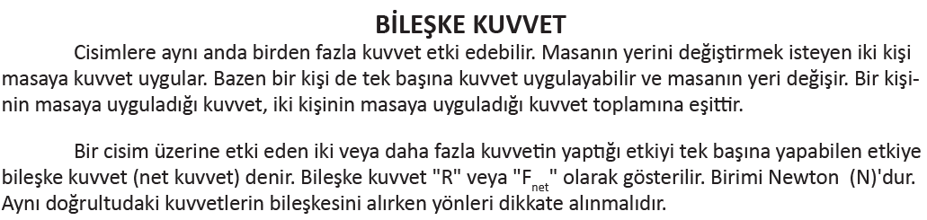
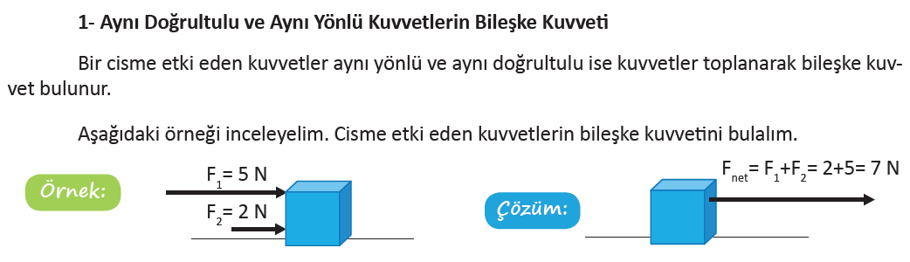
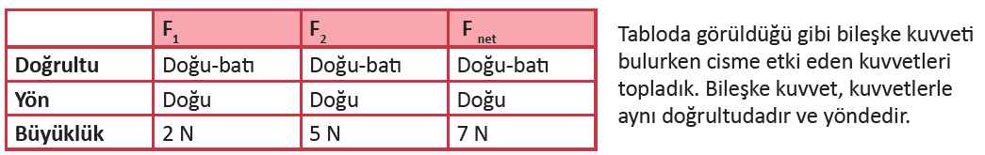
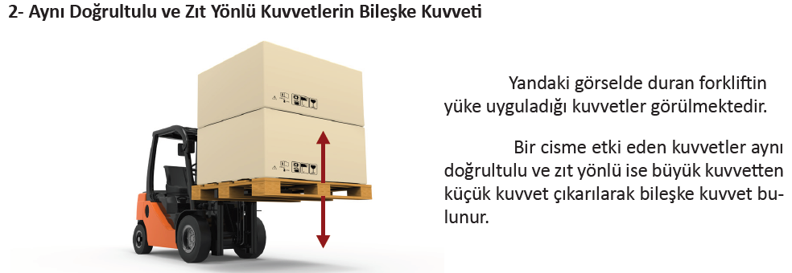
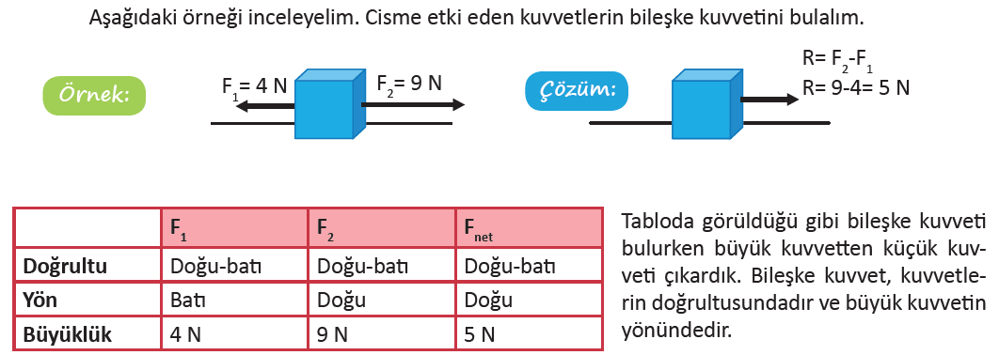
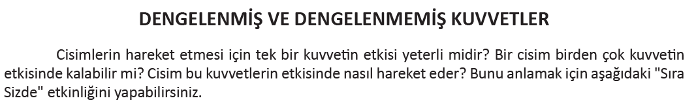
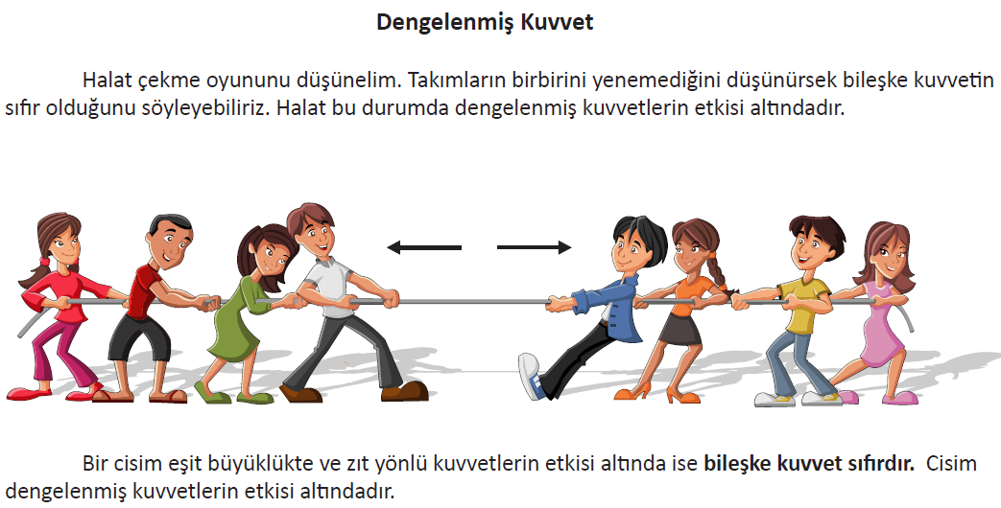
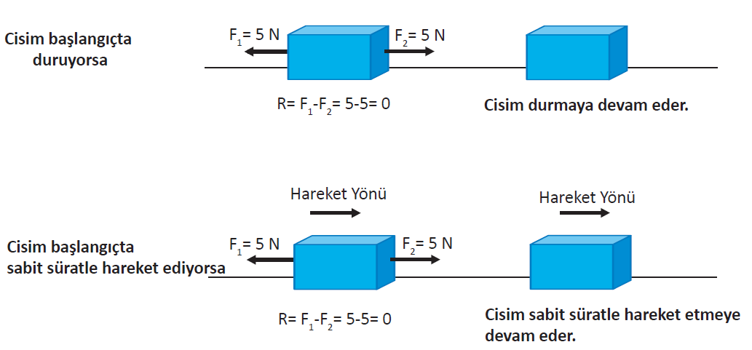
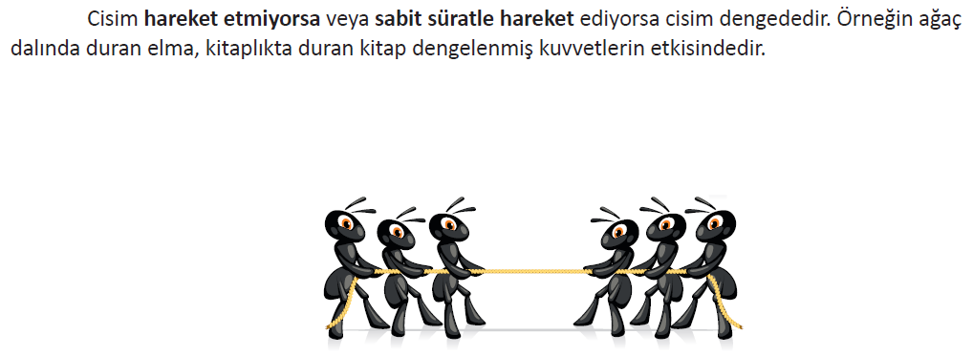
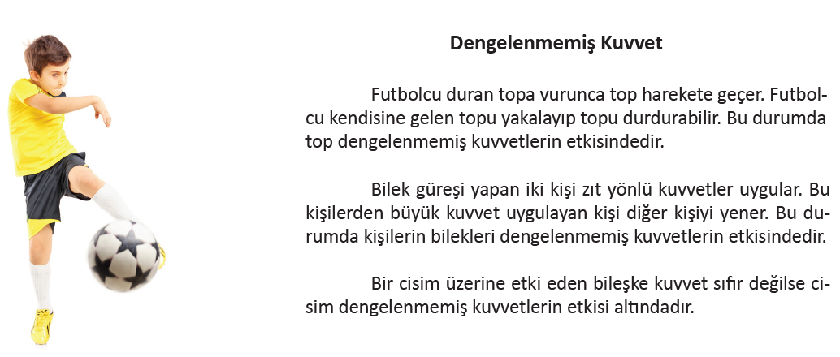
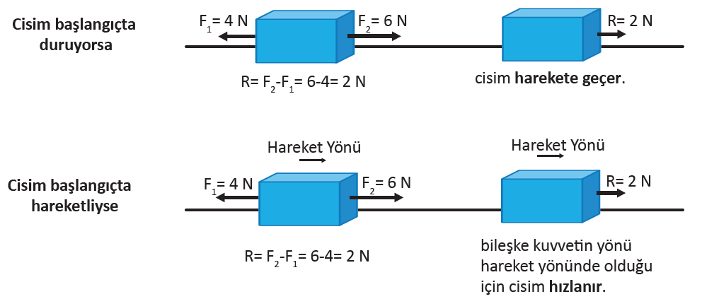
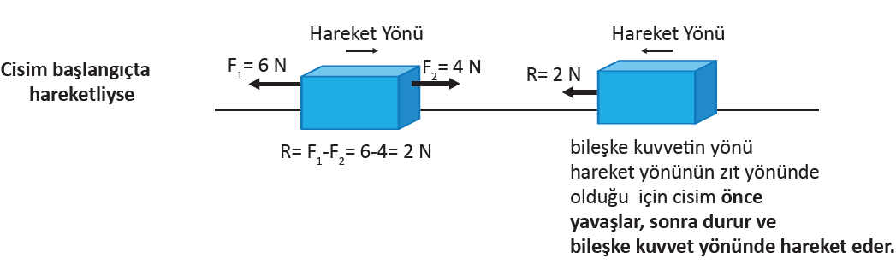
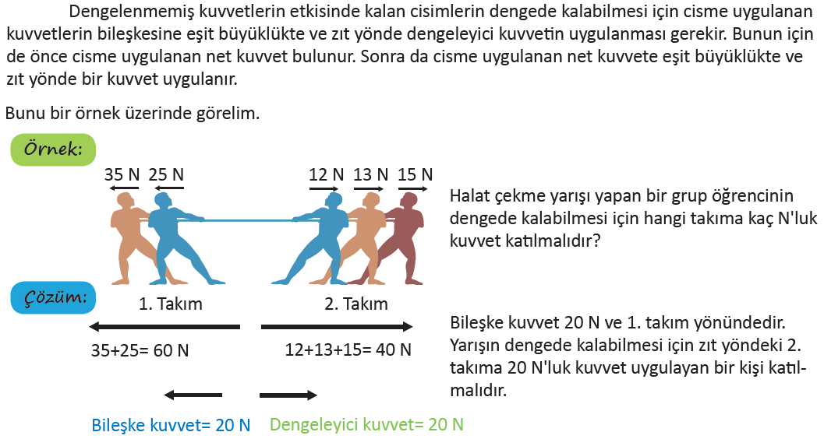
Mevcut işlenişe dâhil edilecek e-materyaller:
EBA Ders’te 6. Sınıf Konularında yer alan konuyla ilgili e-materyaller izletilir.
- Derinleştirme (Ayrıntıya Girme) (Elaborate)
Mevcut İşleniş:
Öğrencilerin öğrendikleriyle ilgili olarak günlük hayattan örnekler vermeleri istenecektir.
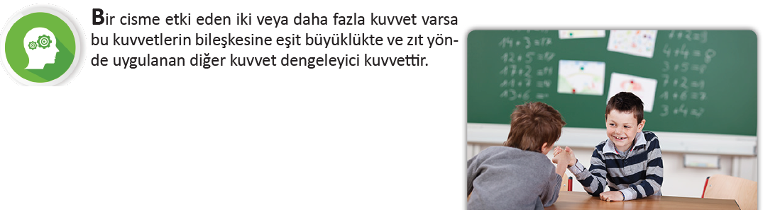
Mevcut işlenişe dâhil edilecek e-materyaller:
EBA Ders’te 6. Sınıf Konularında yer alan konuyla ilgili e-materyallerde yer alan bölüm izletilir.
- Değerlendirme(Evaluate)
Mevcut İşleniş:
Bu bölümde öğrencilere ders kitabı 99. Sayfada yer alan “Neler Öğrendik?” etkinlikleri yaptırılır.
Mevcut işlenişe dâhil edilecek e-materyaller:
EBA Ders’te 6. Sınıf Konularında yer alan konuyla ilgili alıştırmalar yaptırılacaktır.
Konu Biterken
Bir sonraki derse hazırlık amacıyla öğrencilerden konunun devamını incelemeleri istenecektir.

……………………………………………… | ………………………………………
Fen Bilimleri Öğretmeni | Okul Müdürü
www.FenEhli.com

